Приложение
Утверждено
Приказом Комобр и МП № 104§3
от «19» июня 2019 г.
ПОЛОЖЕНИЕ
о проведении акции «10 000 шагов к здоровью», посвящённой празднованию Международного Олимпийского дня

1.ЦЕЛИ И ЗАДАЧИ
Цель: Приобщить как можно больше количество людей к здоровому образу жизни.
Задачи:
- Провести массовую агитацию среди населения о пользе ходьбы, показать преимущества двигательной активности;
- Разработать маршрут в 10 000 шагов, по которому будут двигаться участники;
- Привлечь как можно больше людей к участию в акции, распространить информацию о её проведении в СМИ.
Самое главное - показать людям, что к хорошему самочувствию, здоровью и долголетию вас могут привести ваши собственные хорошие привычки и ноги!
Ежедневные прогулки укрепляют практически все мышцы ног и брюшной пресс, ускоряют метаболизм, помогают бороться с лишними жировыми отложениями. Многим людям именно ежедневные пешие прогулки помогли справиться с избыточной массой тела. Как известно, именно лишние килограммы являются одним из факторов развития артериальной гипертонии. Поэтому не стоит пренебрегать ежедневной ходьбой.
10 000 шагов в день – замечательная тренировка для сердечно-сосудистой системы. Сердце во время движения сокращается более часто и активно. Сосуды начинают наполняться кровью, что существенно повышает их тонус. Улучшение функционирования сердечно-сосудистой системы обеспечивает эффективную профилактику сердечной недостаточности, инфаркта и гипертонии.

2. ВРЕМЯ И МЕСТО ПРОВЕДЕНИЯ
Акция проводится в Международный Олимпийский день 23 июня 2019 года в 10.00. Сбор в г. Борзя на площади им. Ленина.
3. УЧАСТНИКИ
Участники – все желающие приобщиться к здоровому образу жизни. При себе обязательно иметь головной убор и питьевую воду. Наличие у коллективов флагов с символикой организаций, плакатов, корпоративной формы одежды приветствуется.
4. СОДЕРЖАНИЕ И ФОРМА ПРОВЕДЕНИЯ
Акция «10 000 шагов к здоровью» основана на рекомендациях ВОЗ проходить в день от 6 до 10 тысяч шагов для поддержания минимума нормальной физической активности человека.

Согласно классификации физической активности здоровых людей, менее 5000 шагов, совершенных человеком в день, характеризуют его образ жизни как «сидячий».
От 5000 до 7499 шагов в день – показатель не включает спорт и физические нагрузки и считается «малоэффективным». 7500-9999 шагов в день – включает некоторые физические нагрузки или ходьбу (и/или работу, требующую больше ходьбы) и считается «отчасти активным». 10000 и более шагов в день характеризуют образ жизни человека как «активный».
Участники пройдут по маршруту в 10 000 шагов (Приложение 1)
Сценарий проведения акции:
1. Сбор участников, построение на площади, приветствие участников.
2. Измерение ЧСС и АД.
3. Флэш-моб зарядка для участников.
4. Выдвижение по маршруту.
5. Остановка на берегу р. Борзя, игра с туристическими навыками.
6. Дальнейшее движение по маршруту.
7. Окончание маршрута, контрольное измерение ЧСС и АД.
5. ПОДВЕДЕНИЕ ИТОГОВ
Информация о проведении Акции и её результатах будет распространена в средствах массовой информации.
6. КОНТАКТНЫЕ ДАННЫЕ
По вопросам обращаться по телефону: 8-924-806-30-10, Комитет образования и молодежной политики АМР «Борзинский район», Кузнецов А.С., а также на эл. адрес: mpkomobr_brz@mail.ru.

Приложение 1
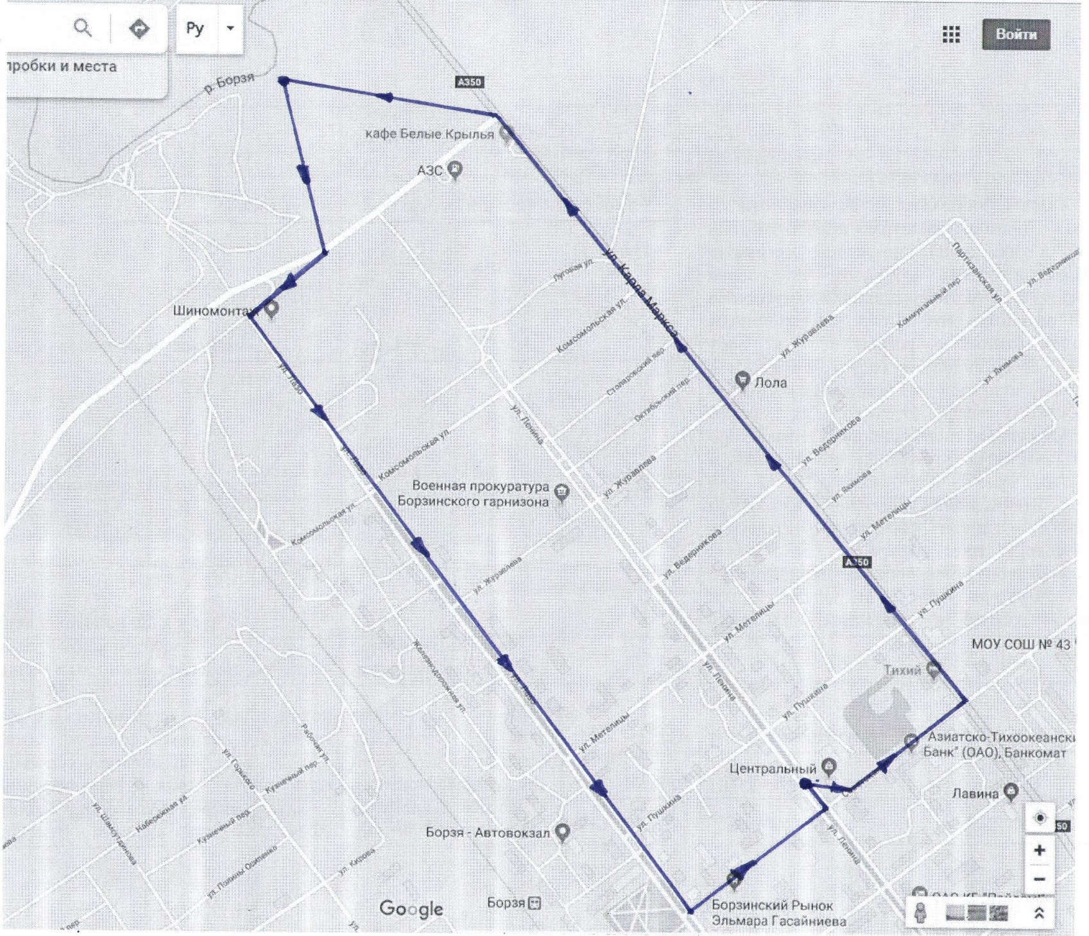
Маршрут акции «10 000 шагов к здоровью»

